Projektdokumentation

üK 318

Inhalt

Einleitung 3

Mockups 3

User Stories 4

1. Prioritäten: 4

2. Prioritäten: 5

3. Prioritäten: 5

Eigene Idee: 5

Aktivitätsdiagramm zu User Story Nr. 1: 6

Bekannte Bugs 6

Bekannte Bugs 6

Testprotokoll 7

Installationsanleitung 8

# Einleitung

Dies ist eine Dokumentation über ein Projekt, welches im üK 318 vom 25. Bis am 29. April 2022 erstellt wurde. Man musste ein Programm schreiben, welches öV-Verbindungen sucht, die naheste Station findet und vieles mehr.

# Mockups

Die Verbindungssuche sieht folgendermassen aus:

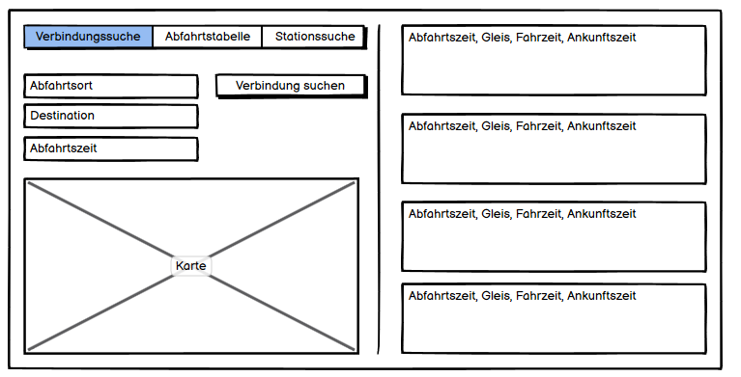

Wie man bereits sieht hat es oben links drei Reiter, welche man durchgehen kann. Der darauffolgende Tab sieht so aus:

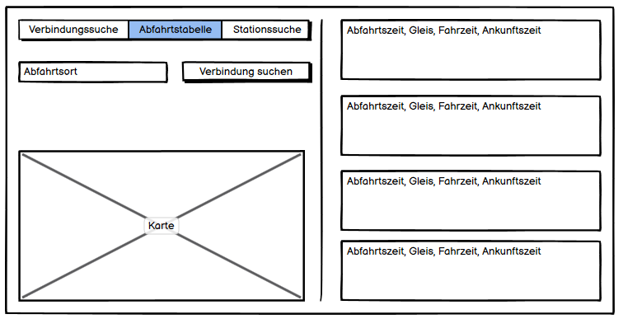

Und zuletzt ist die Stationssuche etwas anders gegliedert, mit der Zugabe, dass sie auch direkt die nächsten vier Abfahrten anzeigt, die von dieser Station aus abfahren:

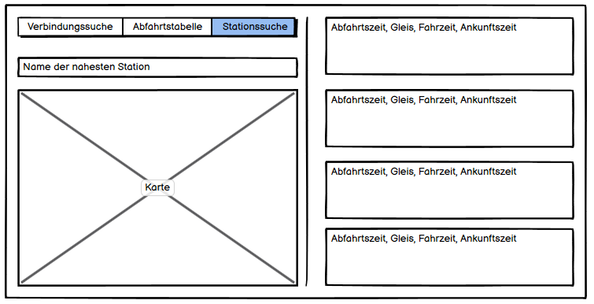

# User Stories

## 1. Prioritäten:

User Story Nr.1

Als Benutzer möchte ich die nächsten Verbindungen zwischen der eingegbenen Start- und Endstation sehen, damit ich mir die zeitlich passendste Verbindung aussuchen kann.

Abnahmekriterien:

* Es werden 4 Verbindunen in einer Tabelle angezeigt.
* Es gibt Textfelder zum Eingeben des Start- und Zielortes.
* Es gibt einen Button, um die Verbindungssuche zu starten.

User Story Nr. 2

Als Benutzer möchte ich auf einer Karte die geografisch am nächsten gelegene Station einsehen und die Abfahrten von dieser sehen, damit ich in einem Gebiet, welches ich nicht kenne trotzdem vorankommen kann.

Abnahmekriterien:

* Karte wird eingebettet und Station wird markiert
* Durch Knopfdruck kann die Karte vergrössert werden

User Story Nr. 3

Als Benutzer möchte ich durch einen schnellen Blick die nächsten Verbindungen von meiner Position aus sehen, sodass ich am Bahnhof schnell und praktisch nachschauen kann, auf welchem Gleis ein Zug fährt.

Abnahmekriterien:

* In einer Tabelle werden verscheindene Verbindungen angezeigt.

## 2. Prioritäten:

User Story Nr. 4

Als Benutzer möchte ich auch Verbindungen in der zukunft nachschlagen, sodass ich meine Reisen im Voraus planen kann.

Abnahmekriterien:

* Datepicker um das Datum einzustellen
* 4 Verbindungen nach dem angegebenen Zeitpunkt werden angezeigt.
* Suchbutton

User Story Nr. 5

Als Benutzer möchte ich selbst wenn ich nicht den kompletten Stationsnamen kenne, eine angemessene Verbindung finden, damit ich in einem Gebiet, welches ich nicht kenne trotzdem vorankommen kann.

Abnahmekriterien:

* Nach jeder Buchstabeneingabe aktualisiert sich die Destinationsauswahl.
* Die Auswahl wird als Drop-Down Menü dargestellt.

## 3. Prioritäten:

User Story Nr. 6

Als Benutzer möchte ich meinen Mitarbeitenden eine Verbindungen heraussuchen und per E-Mail zusrellen, während sie anderweitig beschäftigt sind.

Abnahmekriterien

* Kleiner Text wird mitgeneriert
* Durch Knopfdruck wird man auf das E-Mail Programm weitergeleitet

## Eigene Idee:

User Story Nr. 7

Als Benutzer möchte ich schnell und simpel eine Verbindung zurück zur Zentrale finden, ohne eine Station einzugeben, damit ich Zeit sparen kann.

Abnahmekriterien:

* Es wird eine Suchfunktion gestartet, welche als Destinationn bereits die Haltestelle der Zentrale fastgelegt hat.
* Der Abfahrtsort wird per Stationssuche herausgefunden und direkt eingefügt.
* Es gibt einen schnell auffindbaren Button, um diese Funktion zu benutzen.

## Aktivitätsdiagramm zu User Story Nr. 1:

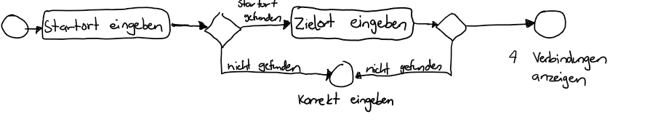

# 

# Bekannte Bugs

* Da die Geräteortung auf die Ortung der IP-Adresse basiert, ist es nicht akurat. Ist zwar kein Bug, aber eine gewisse Ungenauigkeit.
* Teilweise geht die Stationssuche nicht, dann gibt es die Errormessage «502 bad gateway» aus, dann muss man die Suche wiederholen.
* Die Karte funktioniert nicht, wenn man das Programm mit dem Installer installiert.

# Testprotokoll

|  |  |  |  |  |
| --- | --- | --- | --- | --- |
| Schritt | Aktivität | Erwartetes Resultat | Abweichungen | Erfüllt |
| 1 | Bei der oberen ComboBox «lu» eintippen | Die Combobox droppt runter und es Werden Suchvorschläge angezeigt |  | Ja |
| 2 | «Luzern» auswählen und in der 2. Combobox Küssnacht eingeben | Dasselbe passiert |  | Ja |
| 3 | «Küssnacht am Rigi, Bahnhof» auswählen, bei der Abfahrtszeit den 13.10.2022 13:00  einstellen und «Verbindung suchen» drücken | Nach wenig Zeit stehen auf der linken Seite 4 Verbindungen, welche bis auf Gleis und Abfahrtszeit identisch sind. |  | Ja |
| 4 | «Take me to Work» Button betätigen | Die beiden ComboBoxen sollten sich zu Zug und Buttisholz ändern, wobei die erste vom momentanen Aufenthalstort abhängig ist. Zudem werden 4 weitere Verbindungen mit dem entsprechenden Start- und Endstationen angezeigt. |  | Ja |
| 5 | Auf den Tab «Abfahrtstabelle» wechseln. | Es wird nur eine Combobox angezeigt und das datagridView ist wieder leer. |  | Ja |
| 6 | In der Abfahrtsort-ComboBox «Vitz» eingeben und beim DropDown Vitznau auswählen. Danach auf den Button nebenan drücken. | Die Tabelle wird mit vielen Einträgen gefüllt. |  | Ja |
| 7 | Auf den Tab Stationssuche wechseln. | GUI ändert sich erneut, es gibt eine leere Tabelle rechts und eine ReadOnly TextBox |  | Ja |
| 8 | Auf «Suche starten» drücken | In der Textbox wird der aktuelle Aufenthaltsort geschrieben (In diesem Fall Zug), und die Tabelle wird erneut gefüllt. | Error 502 Bad Gateway | Nein |

# Installationsanleitung

Öffnen Sie den Installer und befolgen Sie die dort angegebenen Anweisungen.

Um das Programm zu deinstallieren, öffnen sie den Installer und wählen Sie im ersten Fenster «Installer SwissTransport entfernen» und klicken Sie auf fertig stellen.